REQUERIMENTO N° 69/11

# De Informações

“Sobre o parque infantil na Rua Cláudio Manoel da Costa, no Parque Olaria”.

**Considerando-se** que, considerando que este parque infantil está abandonado, cheio de mato e lama e os brinquedos que ainda restam estão quebrados**;**

**Considerando-se** que, este parque foi construído com dinheiro público para atender as crianças e adolescentes do Parque Olaria;

**REQUEIRO** à Mesa, na forma regimental, após ouvido o Plenário, oficiar ao Sr. Prefeito Municipal, solicitando-lhe as seguintes informações:

1 – Por que não foi feito até o momento a manutenção dos brinquedos deste parque infantil?

2- Por que não foi feita a roçagem do mato para que as crianças tenham condições para brincar?

3-Quem é o funcionário responsável pela manutenção e conservação deste parque infantil?

4-O que será feito a partir deste requerimento? Qual o prazo e quem será responsável?

Plenário “Dr. Tancredo Neves”, em 27 de janeiro de 2011.

## ADEMIR DA SILVA

- Vereador –

**(Fls. 2 – do Requerimento de Informações n° 69/11)**

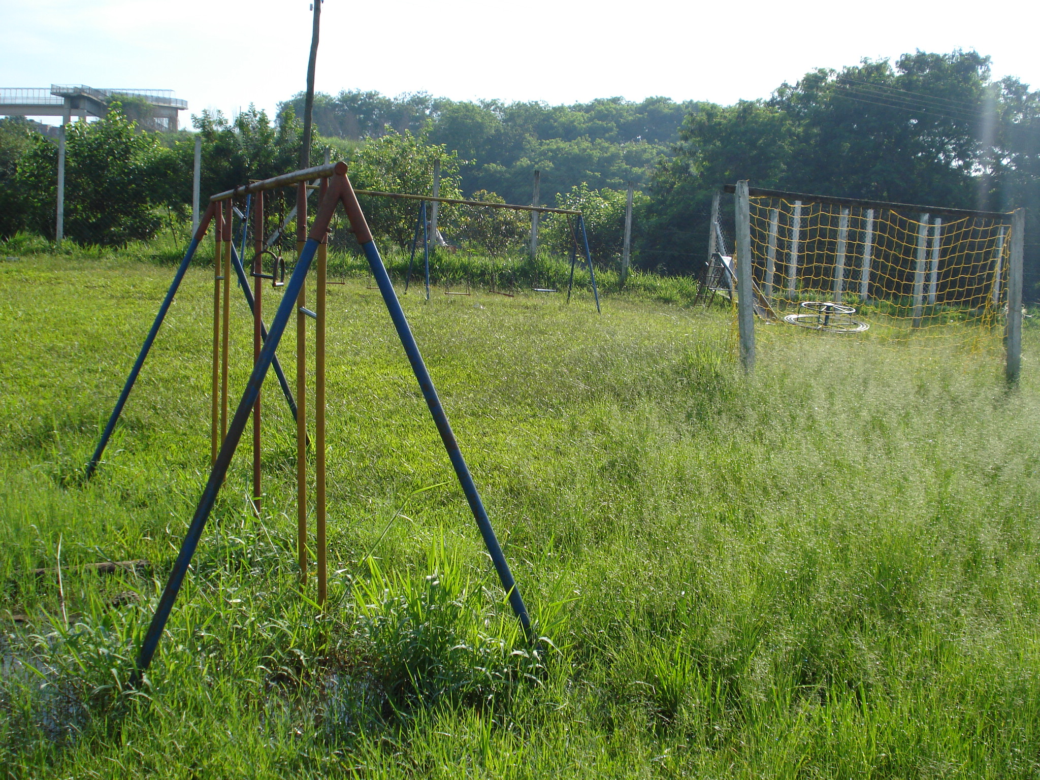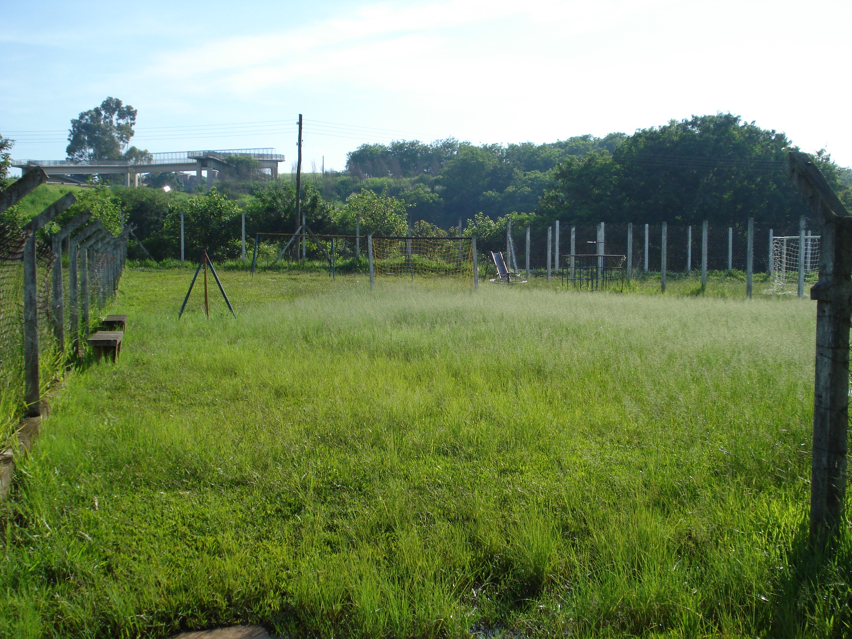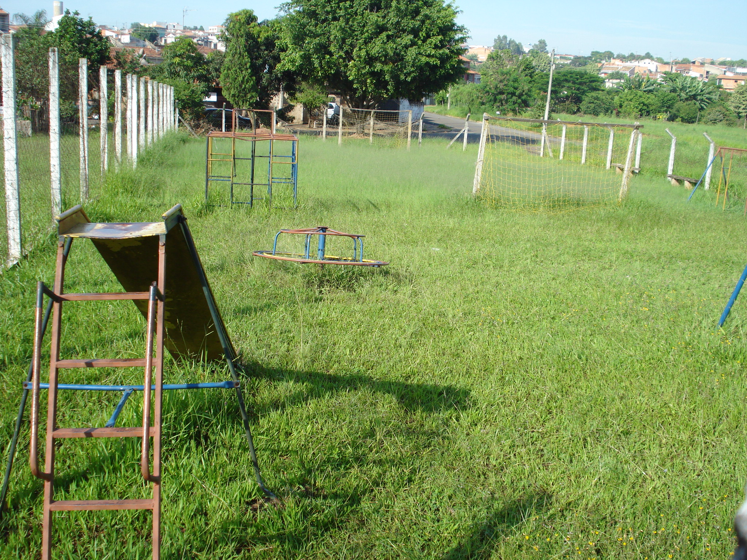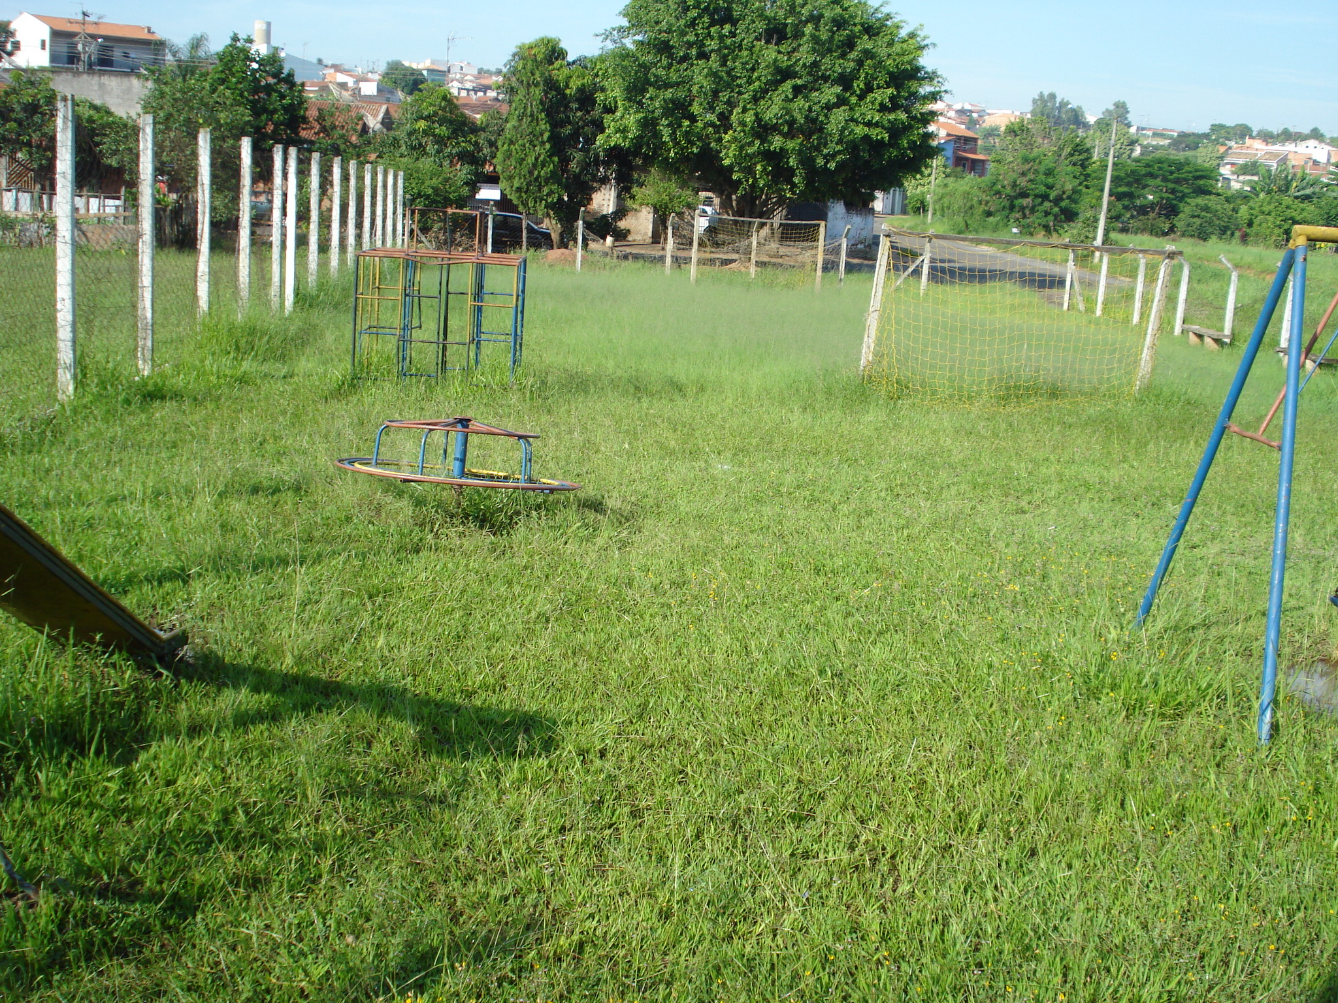

**Parque infantil no Parque Olaria abandonado, com poucos brinquedos e mato alto;**